Министерство образования и молодежной политики Свердловской области



ГАПОУ СО «Екатеринбургский колледж транспортного строительства»

Отчёт по программе «**Практическое занятие 11.** **Классы перечислений (enum) в Kotlin.**»

Выполнил: Коновалов Дмитрий Сергеевич

Группа: ПР-24

Преподаватель: Мирошниченко Г. В.

2023

**Задание:**

С помощью класса enum задайте дни недели и цвета и используя вспомогательные функции, выдайте значения на экран в виде строки и числа.

**Входные данные:**

**day: String**

**color: String**

**Выходные данные:**

Текстовые сообщения.

**Листинг программы:**

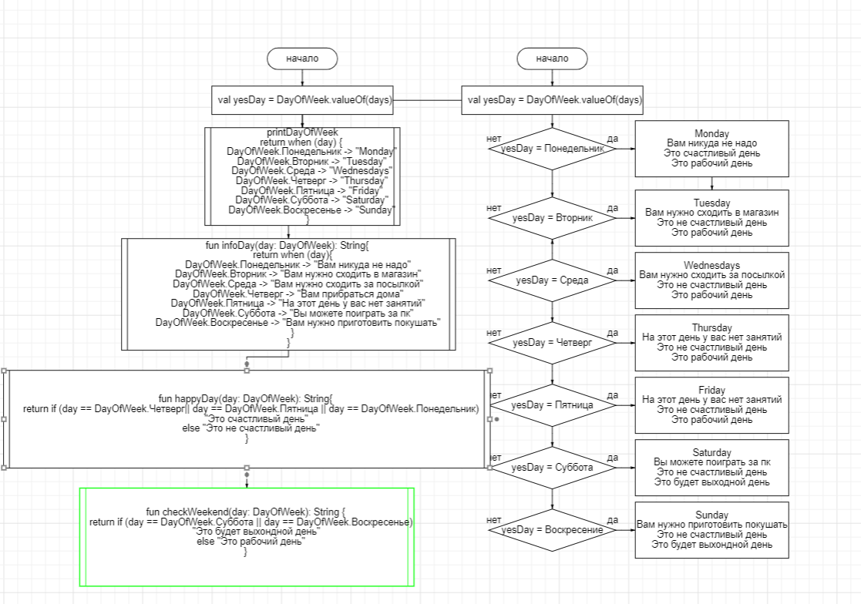

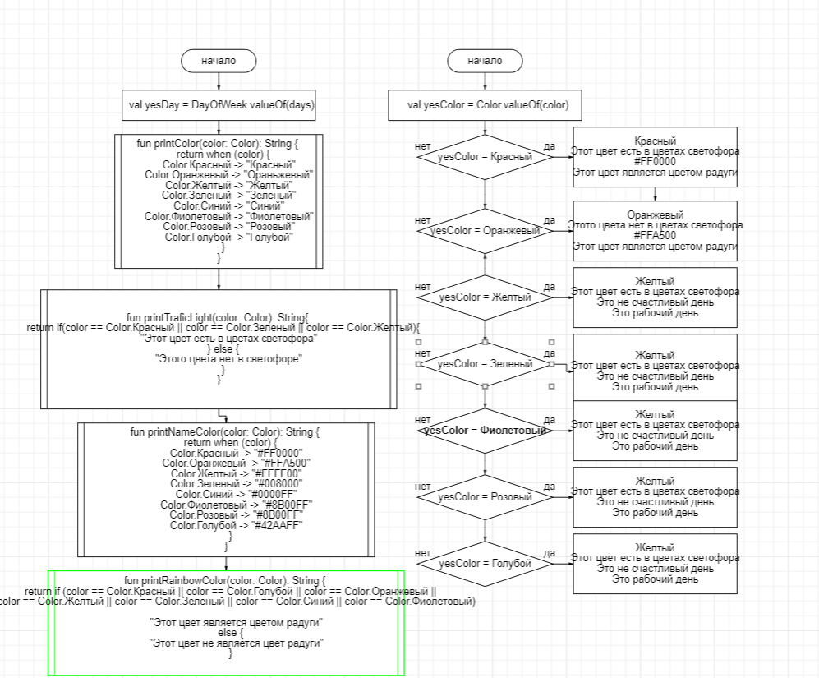

**Тестовые ситуации:**

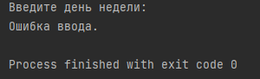

**Программа:**

*enum class* Color() {  
 *Красный*, *Оранжевый*, *Желтый*, *Зеленый*, *Синий*, *Фиолетовый*, *Розовый*, *Голубой*;  
}  
  
*fun* printColor(color: Color): String {  
 *return when* (color) {  
 Color.*Красный* -> "Красный"  
 Color.*Оранжевый* -> "Ораньжевый"  
 Color.*Желтый* -> "Желтый"  
 Color.*Зеленый* -> "Зеленый"  
 Color.*Синий* -> "Синий"  
 Color.*Фиолетовый* -> "Фиолетовый"  
 Color.*Розовый* -> "Розовый"  
 Color.*Голубой* -> "Голубой"  
 }  
}  
*fun* printTraficLight(color: Color): String{  
 *return if*(color == Color.*Красный* || color == Color.*Зеленый* || color == Color.*Желтый*){  
 "Этот цвет есть в цветах светофора"  
 } *else* {  
 "Этого цвета нет в светофоре"  
 }  
}  
  
*fun* printNameColor(color: Color): String {  
 *return when* (color) {  
 Color.*Красный* -> "#FF0000"  
 Color.*Оранжевый* -> "#FFA500"  
 Color.*Желтый* -> "#FFFF00"  
 Color.*Зеленый* -> "#008000"  
 Color.*Синий* -> "#0000FF"  
 Color.*Фиолетовый* -> "#8B00FF"  
 Color.*Розовый* -> "#8B00FF"  
 Color.*Голубой* -> "#42AAFF"  
 }  
}  
  
*fun* printRainbowColor(color: Color): String {  
 *return if* (color == Color.*Красный* || color == Color.*Голубой* || color == Color.*Оранжевый* ||  
 color == Color.*Желтый* || color == Color.*Зеленый* || color == Color.*Синий* || color == Color.*Фиолетовый*)  
  
 "Этот цвет является цветом радуги"  
 *else* {  
 "Этот цвет не является цвет радуги"  
 }  
  
}

*enum class* DayOfWeek {  
 *Понедельник*,  
 *Вторник*,  
 *Среда*,  
 *Четверг*,  
 *Пятница*,  
 *Суббота*,  
 *Воскресенье*}  
*fun* printDayOfWeek(day: DayOfWeek): String {  
 *return when* (day) {  
 DayOfWeek.*Понедельник* -> "Monday"  
 DayOfWeek.*Вторник* -> "Tuesday"  
 DayOfWeek.*Среда* -> "Wednesdays"  
 DayOfWeek.*Четверг* -> "Thursday"  
 DayOfWeek.*Пятница* -> "Friday"  
 DayOfWeek.*Суббота* -> "Saturday"  
 DayOfWeek.*Воскресенье* -> "Sunday"  
 }  
}  
*fun* infoDay(day: DayOfWeek): String{  
 *return when* (day){  
 DayOfWeek.*Понедельник* -> "Вам никуда не надо"  
 DayOfWeek.*Вторник* -> "Вам нужно сходить в магазин"  
 DayOfWeek.*Среда* -> "Вам нужно сходить за посылкой"  
 DayOfWeek.*Четверг* -> "Вам прибраться дома"  
 DayOfWeek.*Пятница* -> "На этот день у вас нет занятий"  
 DayOfWeek.*Суббота* -> "Вы можете поиграть за пк"  
 DayOfWeek.*Воскресенье* -> "Вам нужно приготовить покушать"  
 }  
}  
  
*fun* happyDay(day: DayOfWeek): String{  
 *return if* (day == DayOfWeek.*Четверг*|| day == DayOfWeek.*Пятница* || day == DayOfWeek.*Понедельник*)  
 "Это счастливый день"  
 *else* "Это не счастливый день"  
}  
  
*fun* checkWeekend(day: DayOfWeek): String {  
 *return if* (day == DayOfWeek.*Суббота* || day == DayOfWeek.*Воскресенье*)  
 "Это будет выхондной день"  
 *else* "Это рабочий день"  
}

*fun* main() {  
 *try* {  
 *print*("Введите день недели: ")  
 *val* days = *readLine*()!!  
 *val* yesDay = DayOfWeek.valueOf(days)  
 *println*("${*printDayOfWeek*(yesDay)}, ${*infoDay*(yesDay)}, ${*checkWeekend*(yesDay)}, ${*happyDay*(yesDay)}")  
  
 *println*();  
  
 *print*("Введите цвет: ")  
 *val* color = *readLine*()!!  
 *val* yesColor = Color.valueOf(color)  
 *println*("${*printColor*(yesColor)}, ${*printRainbowColor*(yesColor)}, ${*printNameColor*(yesColor)}, ${*printTraficLight*(yesColor)}")  
 }  
 *catch* (e: Exception){  
 *println*("Ошибка ввода данных")  
 }  
}

**Вывод:**

Программа работает успешно.